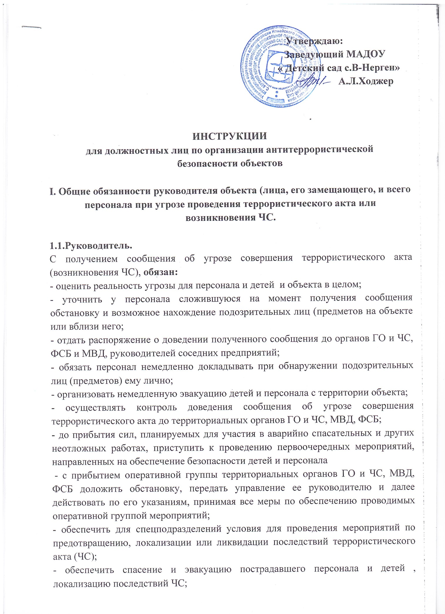

**Утверждаю:**

**Заведующий МАДОУ**

**« Детский сад с.В-Нерген»**

**А.Л.Ходжер**

**ИНСТРУКЦИИ**

**для должностных лиц по организации** **антитеррористической**

**безопасности объектов**

**I. Общие обязанности руководителя объекта (лица, его замещающего, и всего персонала при угрозе проведения террористического акта или возникновения ЧС.**

**1.1.Руководитель.**

С получением сообщения об угрозе совершения террористического акта (возникновения ЧС), ­**обязан:**

- оценить реальность угрозы для персонала и детей и объекта в целом;

- уточнить у персонала сложившуюся на момент получения сообщения обстановку и возможное нахождение подозрительных лиц (предметов на объекте или вблизи него;

- отдать распоряжение о доведении полученного сообщения до органов ГО и ЧС, ФСБ и МВД, руководителей соседних предприятий;

- обязать персонал немедленно докладывать при обнаружении подозрительных лиц (предметов) ему лично;

- организовать немедленную эвакуацию детей и персонала с территории объекта;

- осуществлять контроль доведения сообщения об угрозе совершения террористического акта до территориальных органов ГО и ЧС, МВД, ФСБ;

- до прибытия сил, планируемых для участия в аварийно­ спасательных и других неотложных работах, приступить к проведению первоочередных мероприятий, направленных на обеспечение безопасности детей и персонала

- с прибытием оперативной группы территориальных органов ГО и ЧС, МВД, ФСБ доложить обстановку, передать управление ее руководителю и далее действовать по его указаниям, принимая все меры по обеспечению проводимых оперативной группой мероприятий;

- обеспечить для спецподразделений условия для проведения мероприятий по предотвращению, локализации или ликвидации последствий террористического акта (ЧС);

- обеспечить спасение и эвакуацию пострадавшего персонала и детей , локализацию последствий ЧС;

- доложить о происшедшем и принятых мерах в администрацию муниципального образования.

**1.2., Дежурный или сторож.**

С получением сообщения об угрозе проведения террористического акта (возникновения ЧС),­ **обязан:**

**1.2.1. При получении сообщения из официальных источников (территориальных органов ФСБ, ГК и ЧС, МВД и др.):**

- обратной связью проверить достоверность полученного сообщения;

- записать в журнале полученных и отданных распоряжений дату и время получения сообщения, от кого принято;

- по окончании разговора незамедлительно доложить о нем руководителю или лицу, его замещающему.

**1.2.2.      При получении сообщения от анонимного источника по телефону:**

- зафиксировать точное время начала разговора и его продолжительность;

- включить звукозаписывающую аппаратуру, при ее наличии, либо подробно записать полученное сообщение, при этом необходимо как можно больше узнать о лице, передающем информацию, и обстоятельствах планируемых им действий;

- в ходе разговора постараться определить пол, примерный возраст звонившего и особенности его речи, а также присутствующий при разговоре звуковой фон (шумы, издаваемые транспортными средствами, аппаратурой, голосами людей и др.;

- попытаться получить от звонившего ответы на следующие вопросы:

а) куда, кому, и по какому номеру звонит этот человек?

б) выдвигаются ли им какие­-либо требования, если выдвигаются, то какие?

в) как и когда с ним можно связаться?

г) кому вы должны сообщить об этом звонке?

- в ходе разговора предложить звонившему соединить его с руководством объекта;

- по окончанию разговора незамедлительно доложить о нем руководителю объекта или лицу, его замещающему;

- после доклада полученного сообщения руководителю объекта (лицу, его замещающего) надлежит:

- довести сообщение об угрозе до территориальных органов до органов **МВД, ФСБ и ГО и ЧС;**

- отдать распоряжение на немедленную эвакуацию персонала и покупателей (клиентов, посетителей и т.д.);

- по прибытии руководства объекта доложить об обстановке и действовать по его указанию.

**1.3. Персонал обязан:**

- при выходе на работу тщательно осматривать свои рабочие места, а также подсобные помещения на предмет возможного обнаружения взрывных устройств или подозрительных предметов ­ мин, снарядов, гранат, самодельных взрывных устройств ­ в сумках, дипломатах, свертках и т.д.;

- особое внимание обращать на подозрительное поведение неизвестных лиц, наличие у них каких - ­либо предметов, свертков и т.д.;

- при появлении внутри или вблизи объекта вооруженных лиц незамедлительно ставить в известность своих руководителей для последующего информирования территориальных органов ФСБ, ГО и ЧС, МВД.

**II. При обнаружении на территории объекта или в непосредственной близости от него предмета, похожего на взрывное устройство.**

**2.1. Руководитель.**

С получением информации об обнаружении на территории объекта или в непосредственной близости предмета, похожего на взрывное устройство, ­

**обязан:**

- оценить обстановку и полученную информацию;

- лично сообщить в территориальные органы **МЧС, ФСБ, ГО и ЧС;**

- при этом обязательно сообщить наименование организации и ее адрес, что, где, когда обнаружено, от кого поступила информация, проинформировать об опасности ЧС руководителей других предприятий;

- до прибытия оперативно-­следственной группы дать указание персоналу находиться на безопасном расстоянии от обнаруженного предмета, не приближаться к нему, не трогать, не вскрывать и не перемещать находку и обеспечить Зафиксировать время его обнаружения;

- организовать ограждение и перекрытие доступа сотрудников и других лиц к месту его обнаружения;

- отдать распоряжение о запрещении пользования радио­ и мобильной связью вблизи обнаруженного предмета;

- отдать распоряжения персоналу об эвакуации, выключении электроприборов и электрооборудования, о нераспространении сведений о сложившейся ситуации, соблюдении организованности, не допускать паники и самостоятельных действий персонала;

- проверить выполнение отданных распоряжений;

- обеспечить возможность беспрепятственного подъезда к месту обнаружения предмета, похожего на взрывное устройство, автомашин правоохранительных органов, скорой медицинской помощи, пожарной охраны, ГО и ЧС и аварийных служб;

- обеспечить присутствие лиц, обнаруживших находку, до прибытия оперативно­следственной группы и фиксирование их установочных данных;

- с прибытием оперативной группы территориального органа МВД доложить ее сотрудникам обстановку и передать управление ее руководителю, далее действовать по его указаниям, принимая все меры по обеспечению проводимых оперативной группой мероприятий, предоставить руководителю план объекта и указать место нахождения подозрительного предмета;

- приступить в случае необходимости к эвакуации детей и сотрудников согласно имеющимся планом эвакуации, с учетом обхода места обнаружения подозрительного предмета;

- получив указание о возможности возвращения на рабочие места, возобновить режим повседневной работы сотрудников;

- доложить о происшедшем и принятых мерах в администрацию муниципального образования.

**2.2. Сторож или иной сотрудник**

С получением информации об обнаружении на территории объекта или в непосредственной близости предмета, похожего на взрывное устройство, ­

**обязан:**

- немедленно доложить о происшедшем:

а) руководителю (лицу, его замещающему;

б) в территориальные органы **МВД, ФСБ, ГО и ЧС тел.112**

в) оповестить весь руководящий состав объекта или лиц в соответствии с распоряжением руководителя объекта;

- провести эвакуацию детей и персонала с угрожаемых участков;

- при прибытии групп правоохранительных органов и ГО и ЧС действовать по их указаниям.

**2.3. Персонал объекта обязан:**

- при обнаружении подозрительного предмета (получении информации о заложенном взрывном устройстве немедленно сообщить руководителю объекта;

- не нарушать (не трогать, не перемещать, не открывать, не развязывать и т.д. целостность обнаруженных предметов;

- осмотреть помещение и постараться запомнить приметы посетителей, их поведение, место нахождения;

- принять меры к закрытию и опечатыванию касс и других помещений, где хранятся материальные ценности;

- выключить электроприборы, проверить наличие и состояние средств оказания первой медицинской помощи;

- оставаясь на рабочем месте, выполнять указания руководителя;

- подготовиться к эвакуации по распоряжению руководителя, организованно покинуть помещение, соблюдая меры предосторожности.

**III.  При получении по телефону сообщения об угрозе минирования объекта.**

**3.1. Руководитель:**

При получении сообщения (информации) об угрозе минирования объекта лично, **обязан:**

- при наличии автоматического определителя номера сразу записать определившийся номер телефона в тетрадь;

- при наличии звукозаписывающей аппаратуры извлечь кассету с записью разговора и принять меры к ее сохранности. Установить на ее место другую;

- при отсутствии определителя номера и звукозаписывающей аппаратуры:

а) дословно запомнить разговор и зафиксировать его на бумаге;

б) по ходу разговора отметить пол звонившего и особенности его (его речи:

голос (громкий, тихий, грубый, веселый, невнятный и т.д.); темп речи (быстрый, медленный); произношение (отчетливое, искаженное, с заиканием, шепелявое, с акцентом или диалектом); манера речи (развязная, с издевкой, с нецензурными выражениями); состояние (спокойное, возбужденное).

в) в ходе разговора обязательно отметить:

- звуковой фон (шум автомашин или железнодорожного транспорта, музыка, звук теле­радиоапаратуры, голоса и др.;

- тип звонка (городской или междугородный);

- зафиксировать точное время начала разговора и его продолжительность;

- попытаться получить от звонившего ответы на следующие вопросы:

а) куда, кому, и по какому номеру звонит этот человек?

б) выдвигаются ли им какие­-либо требования, если выдвигаются, то какие?

в) выступает ли в роли посредника или представляет группу лиц?

г) на каких условиях он (она или они согласны отказаться от задуманного?

д) как и когда с ним можно связаться?

е) кому вы должны сообщить об этом звонке?

- добиться от звонящего максимально возможного промежутка времени для принятия решений или совершения каких-­либо действий;

- если возможно, еще в процессе разговора сообщить в правоохранительные органы, а если такой возможности нет ­ по окончании разговора;

- если есть опасения, что телефон прослушивается преступниками, перезвонить с другого номера телефона;

- проинформировать об опасности ЧС руководителей соседних предприятий;

- отдать распоряжение о поиске подозрительных предметов в предполагаемых местах минирования;

- организовать эвакуацию персонала и покупателей (клиентов, посетителей и т.д.) со всего объекта;

- с прибытием оперативной группы территориального органа МВД доложить обстановку, передать управление ее руководителю и далее действовать по его указаниям, принимая все меры по обеспечению проводимых оперативной группой мероприятий;

- доложить о происшедшем и принятых мерах в администрацию муниципального образования.

**3.2. Персонал объекта обязан:**

По распоряжению руководителя, организованно покинуть помещение.

**IY. При захвате заложников на объекте.**

**4.1. Руководитель**

С получением информации о захвате заложников на территории объекта,­

**обязан:**

- сообщить лично или через секретаря, дежурного, администратора и т.д.:

в территориальные органы МЧС, **МВД, ФСБ, ГО и ЧС;**

- при этом обязательно сообщить наименование организации и ее адрес, от кого поступила информация, требования лиц, захвативших заложников и место их нахождения, проинформировать об опасности ЧС руководителей соседних предприятий;

- принять меры к пресечению возможной паники, в случае необходимости подготовить эвакуацию детей и сотрудников, т.д.;

- не допускать действий, которые могут спровоцировать нападающих к применению оружия и человеческим жертвам;

- при необходимости выполнять требования преступников, если это не связано с причинением ущерба жизни и здоровью людей. Не противоречить преступникам, не рисковать жизнью окружающих и своей собственной;

- инициативно не вступать в переговоры с террористами;

- принять меры к беспрепятственному проходу (проезду) на объект сотрудников правоохранительных органов, машин скорой медицинской помощи и территориального органа ГК и ЧС;

- с прибытием оперативной группы территориального органа МВД доложить обстановку, передать управление ее руководителю и далее действовать по его указаниям, принимая все меры по обеспечению проводимых оперативной группой мероприятий;

- доложить о происшедшем и принятых мерах в администрацию муниципального образования.

**4.2. Действия персонала:**

- при наличии возможности без риска для жизни окружающих и своей собственной нажать КТС, выведенную на пульт вневедомственной охраны МВД;

- постараться запомнить приметы преступников, отличительные черты их лица, одежду, имена, клички, возможные шрамы и татуировки, особенности речи ми манеры поведения, тематику разговоров, вооружение, средства передвижения и т.д.;

не допускать действий, которые могут спровоцировать нападающих к применению оружия и привести к человеческим жертвам;

- по своей инициативе не вступать в переговоры с террористами;

- стараться спокойно переносить лишения, оскорбления и унижения, не смотреть в глаза преступникам, не вести себя вызывающе;

- при необходимости выполнять требования нападающих, действовать с максимальной задержкой, но без риска для жизни окружающих и своей собственной;

- на совершение любых действий спрашивать разрешение у преступников;

- при наличии возможности (отсутствии угрозы себе и окружающим сообщить сотрудникам правоохранительных органов информацию о складывающейся ситуации и преступниках.

***При проведении спецслужбами операции по освобождению от преступников руководитель и сотрудники обязаны неукоснительно соблюдать следующие требования:***

- лечь на пол лицом вниз, голову закрыть руками и не двигаться;

- не бежать навстречу сотрудникам спецслужб или от них, так как они могут принять Вас за преступника;

- если есть возможность, держаться подальше от проемов дверей и окон;

- при ранении постараться не двигаться с целью уменьшения потери крови.

**V. При совершении на объекте террористического акта (взрыв, поджог и т.д.) или крупной ЧС.**

**5.1. Руководитель обязан:**

- оценит обстановку;

- обеспечить своевременное оповещение персонала;

- сообщить в территориальные органы **МВД, ФСБ, ГО и ЧС;**

- при этом обязательно сообщить наименование объекта, адрес, характер происшествия, другие детали, проинформировать об опасности ЧС руководителей соседних предприятий;

- с прибытием оперативной группы территориальных органов МВД доложить обстановку, передать управление ее руководителю и далее действовать по его указаниям, принимая все меры по обеспечению проводимых оперативной группой мероприятий;

- организовать оказание медицинской помощи пострадавшим и эвакуацию их в лечебные учреждения, вывод персонала в безопасные места;

- доложить о происшедшем и принятых мерах в администрацию муниципального образования.